# Отчет о проведении открытого урока русского языка в 7 классе, посвященного Дню славянской письменности

 В соответствии с поручением Заместителя Председателя Правительства Российской Федерации Голодец О.Ю. и Министерства образования и науки Республики Дагестан в рамках празднования Дня славянской письменности и культуры 24 мая 2019 года в ГКОУ РД «Дарада-Мурадинский лицей Гергебильского района» для учащихся 7 класса был проведен открытый урок русского языка, посвященный **Дню славянской письменности и культуры** (учитель Изагахмаева Раисат Магомедовна).

**Цели данного урока:**

1. познакомить детей со славянской азбукой, с историей возникновения

письменности;

2. прививать любовь к русской культуре и русскому языку.активизировать

интерес учащихся к славянской письменности;

3. создать условия для демонстрации знаний и умений в области славянской

письменности.

Урок Раисат Магомедовна начала с постановки проблемного вопроса *«Зачем необходима письменность, если мы умеем говорить и молиться?».*

Рассказала об истории праздника, о том, когда этот праздник пришел на российскую землю. Подробно рассказала об основателях славянской письменности Кирилле и Мефодии. Дети узнали, что Кирилл и Мефодий - славянские просветители, первые переводчики богослужебных книг на

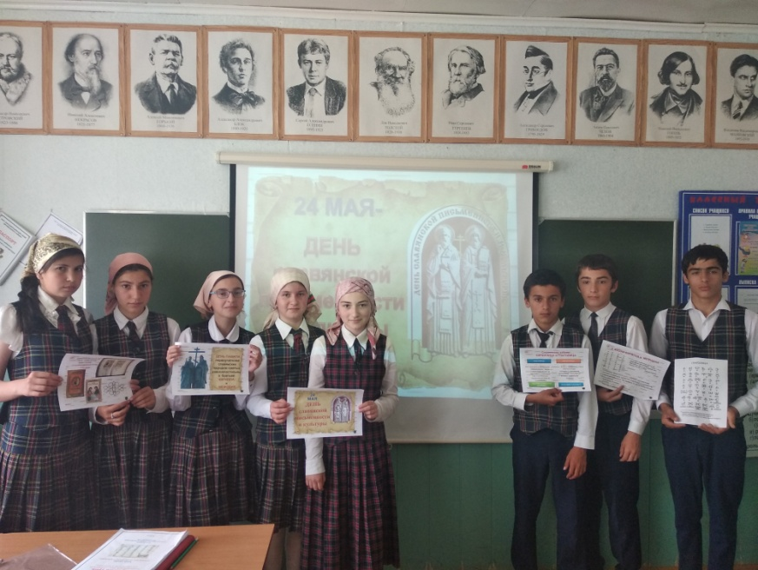

старославянский (в основе – древнеболгарский) язык, создатели славянской азбуки, как братья создавали азбуку. Дети узнали о последних годах жизни, когда отмечается День Славянской письменности, сравнили написание букв из кириллицы и современные буквы. Узнали, из скольких букв состояла кириллица, кто внес изменения в азбуку, какие буквы были исключены из азбуки в 1917 году.

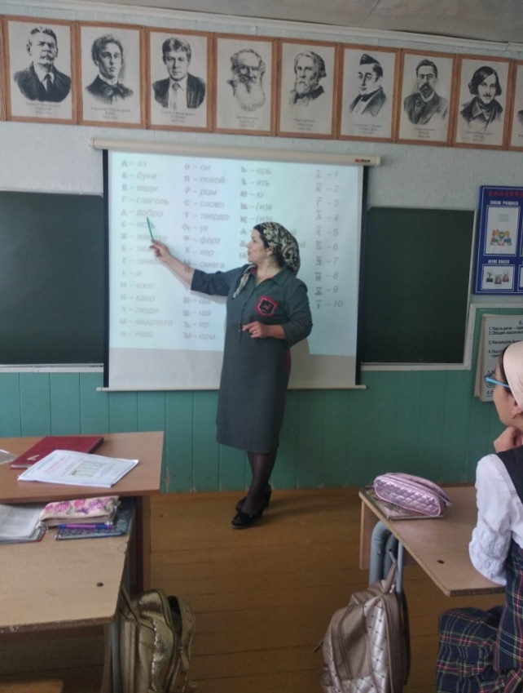

Выступали учащиеся с докладами:

Абдусаламова А. «Братья Кирилл и Мефодий и славянская азбука»,

М-дхабибова М. «История письма и деятельность братьев»)

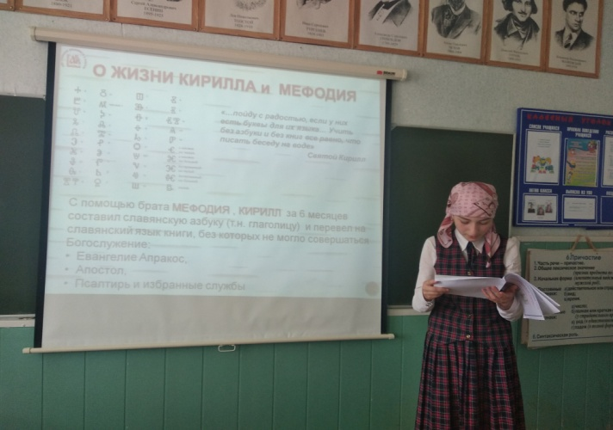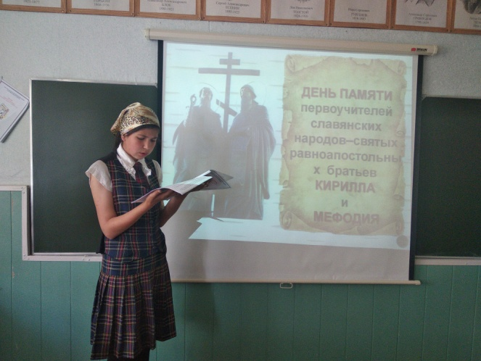

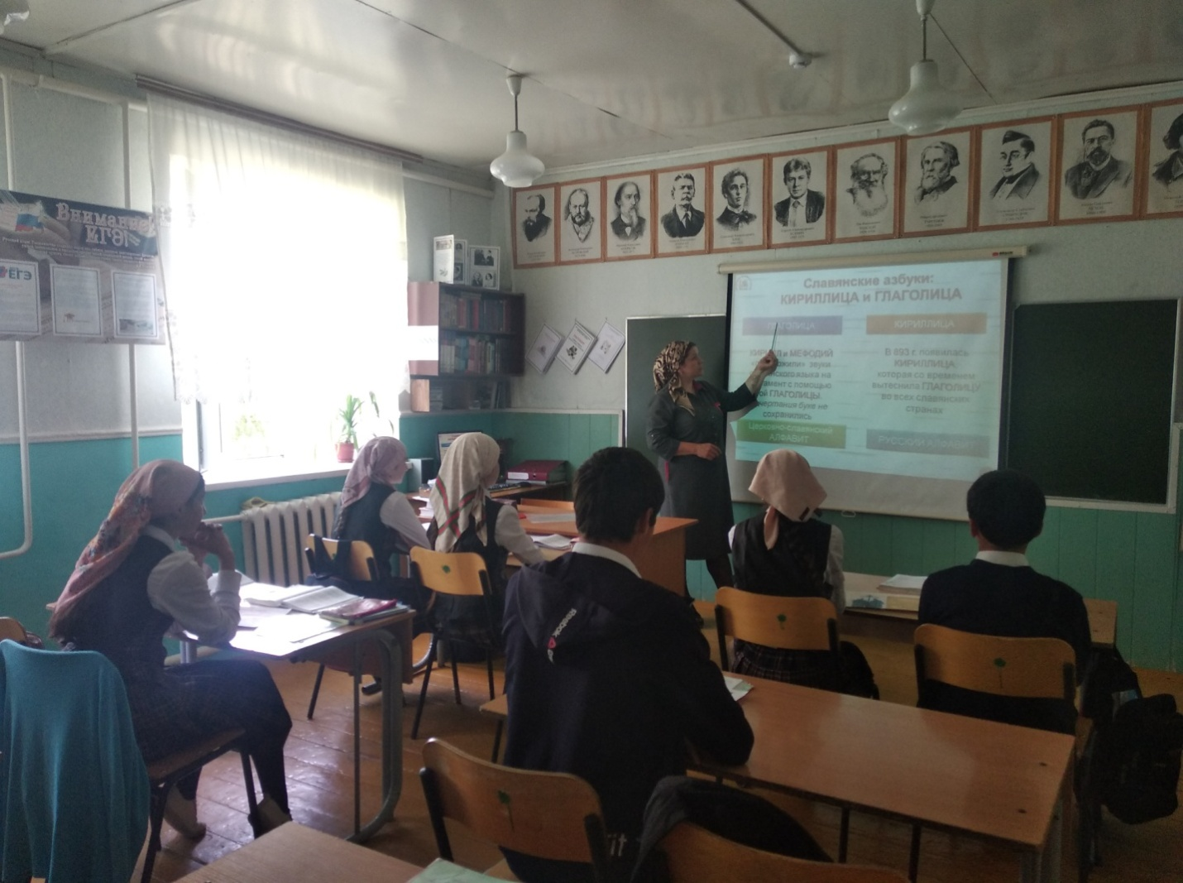

На уроке использовалась презентация, в которой дети увидели портреты Кирилла и Мефодия, фотографии первых книг, рисунки берестяных грамот.

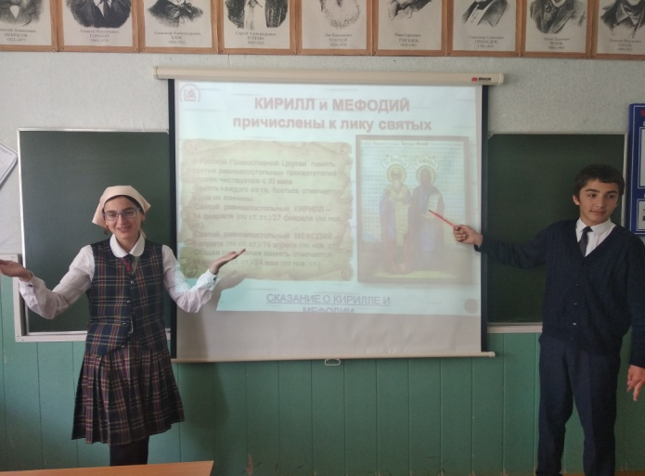

Дети рассказывали стихи о буквах русской азбуки

Большим интересом смотрели видеоролик *« Славянская азбука – послание наших предков».*

С неменьшим интересом прошел экскурс в лексику, где обучающиеся

7 класса узнавали этимологию фразеологизмов, поговорок, названия древних букв, сохранившихся в русских пословицах и поговорках.

В игровой форме дети изучали названия частей тела по-славянски.

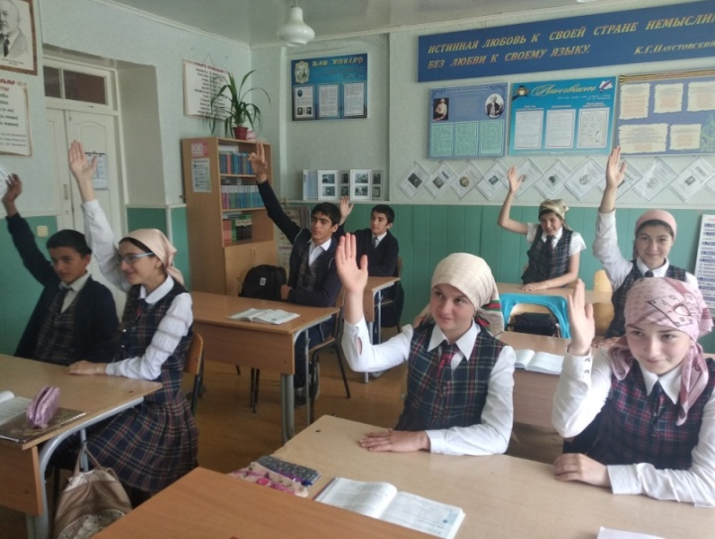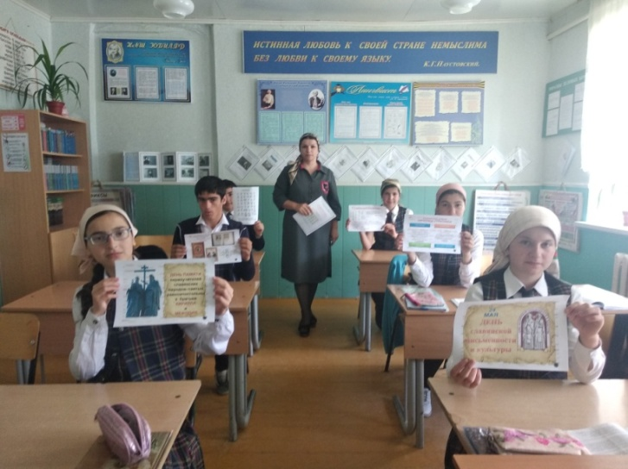 Итог урока был проведен в форме викторины.

По завершению урока проведено обсуждение, в процессе которого все присутствовавшие педагоги отметили, что ученики получили новые знания о возникновении славянской письменности и значимости ее возникновения для общественности; выразили благодарность педагогу Изагахмаевой Р.М. за проведенный урок, который несёт в себе огромное воспитательное значение для современных школьников.

Учитель русского языка и литературы

Изагахмаева Раисат Магомедовна.